　　　　　　　　　　　　　　サービス（セルフプラン）　　　　　　・（18）

|  |  |  |  |  |  |  |  |  |  |  |  |  |  |  |  |  |  |  |
| --- | --- | --- | --- | --- | --- | --- | --- | --- | --- | --- | --- | --- | --- | --- | --- | --- | --- | --- |
| **ふ　り　が　な** |  | |  |  |  | | **がいサービス・** | | | | | | | | | | | |
| **の** |  | | **０** | | **０** | | **０** | **０** |  |  |  |  |  |  |
|  |  |  | |  | **がい** | | | **なし・あり（１・２・３・４・５・６）** | | | | | | | | | | |
|  |  |  | |  | | **との** | | | |  | | | | | | | | |

**●するやっていること（※にすること）**

|  |
| --- |
|  |

**●するがいサービスなど**

|  |  |  |  |  |  |  |
| --- | --- | --- | --- | --- | --- | --- |
| **サービス** | | | **(・など)** | **(/)** |  |  |
|  |  | □（□ □ □ □）  □　 □ 　　□  □　　　□がい |  |  |  |  |
|  | □（グループホーム）  □　　　 □ |  |  |  |  |
|  | | □ □　□  □　□　□  □　□（・） |  |  |  |  |
| **その** | | □　　　　 　□  □( ) |  |  |  |  |



サービス（セルフプラン）　　　　　　・（18）

|  |  |  |  |  |  |  |  |  |  |  |  |  |  |  |  |  |  |  |
| --- | --- | --- | --- | --- | --- | --- | --- | --- | --- | --- | --- | --- | --- | --- | --- | --- | --- | --- |
| **ふ　り　が　な** | ふくやま　　　いちろう | |  | １８ |  | | **がいサービス・** | | | | | | | | | | | |
| **の** | 福山　　一郎 | | ０ | | ０ | | ０ | ０ | １ | １ | １ | １ | １ | １ |
|  | ２０００　１　１ |  | | ０８４－９２８－００００ | **がい** | | | なし・あり（１・２・・４・５・６） | | | | | | | | | | |
|  | ２０１８　１　１ |  | |  | | **との** | | | |  | | | | | | | | |

**●するやっていること（※にすること）**

|  |
| --- |
| くためのを受けながら，くができるようになりたい。をし，をしくごしたい。  でにくのが，なためしい。 |

**●するがいサービスなど**

|  |  |  |  |  |  |  |
| --- | --- | --- | --- | --- | --- | --- |
| **サービス** | | | **(・など)** | **(/)** |  |  |
|  |  | ☑（□□□☑）  □　 □ 　　□  □　　　□がい | ４  〇〇　１  〇〇　１回 | ○○  :○○  :928-○○○○  **やがあれば，そのをごください。** | にくためのをけたい。  なとをさせる。 | 1 |
|  | □（グループホーム）  □　　　 □ |  |  |  |  |
|  | | ☑ □ □  □ □ □  □ □（・） | 5  (～)  10～16 | ○○  :○○  :928-○○○○ | するためのをけたい。  でができるようになる。 | 1 |
| **その** | | ☑　　　　 　□  **などののサービスをしているには，「その」のにごください。**  □( ) | ５（）14～15 | ○○  :○○  :928-○○○○ | にじこもりがちのため散歩してを図る。 | ３か |

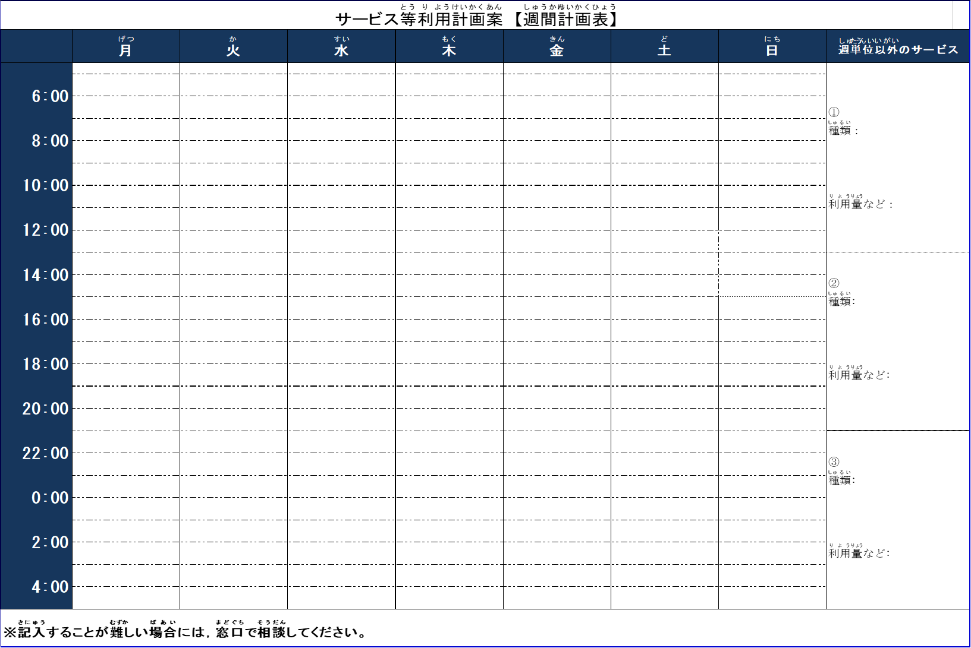

**（き）**

４（〇、〇）

**（）**

**のサービスもされているは，のサービスのもせてごしてください。**